FEDERATION CYNOLOGIQUE INTERNATIONALE (AISBL)
SECRETARIAT GENERAL: 13, Place Albert 1er B – 6530 Thuin (Belgique)
______________________________________________________________________________
17.12.2015/ EN
FCI-Standard č. 298
Platnost od 1.1.2016

ROMAŇOLSKÝ VODNÍ PES
LAGOTTO ROMAGNOLO

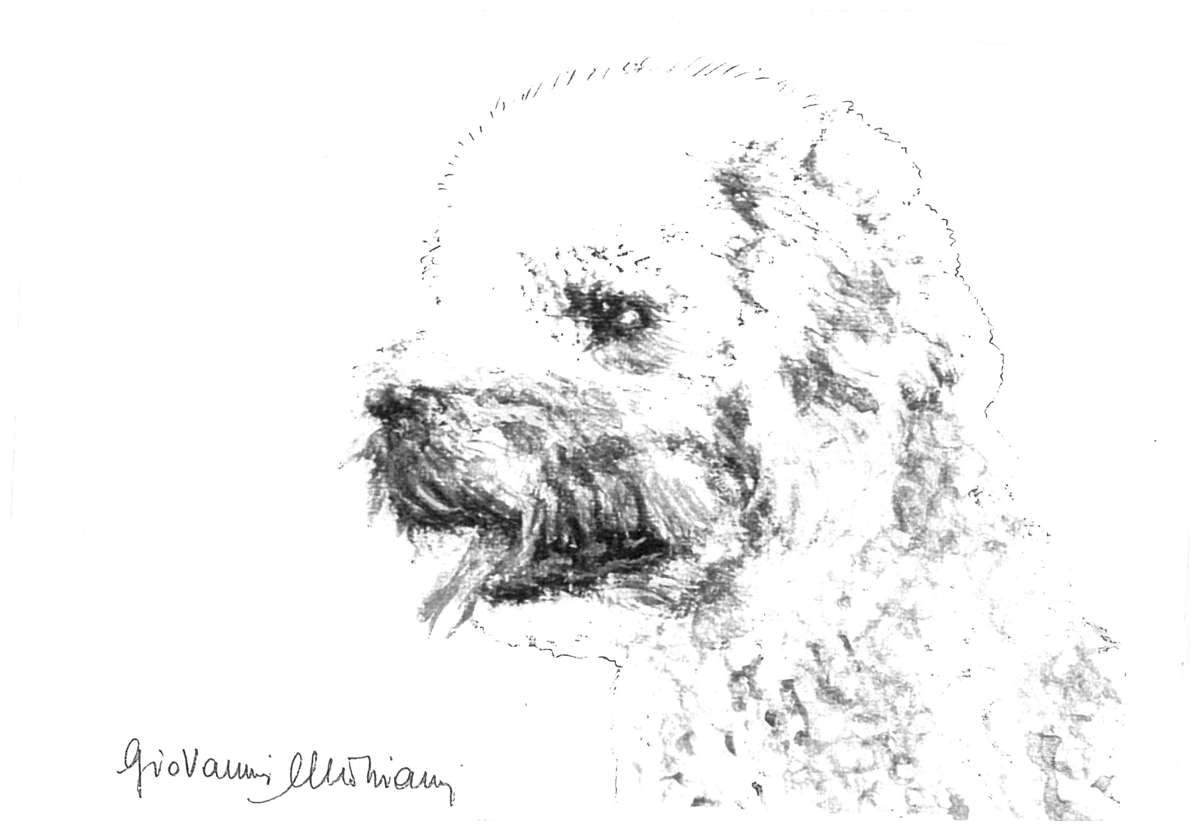

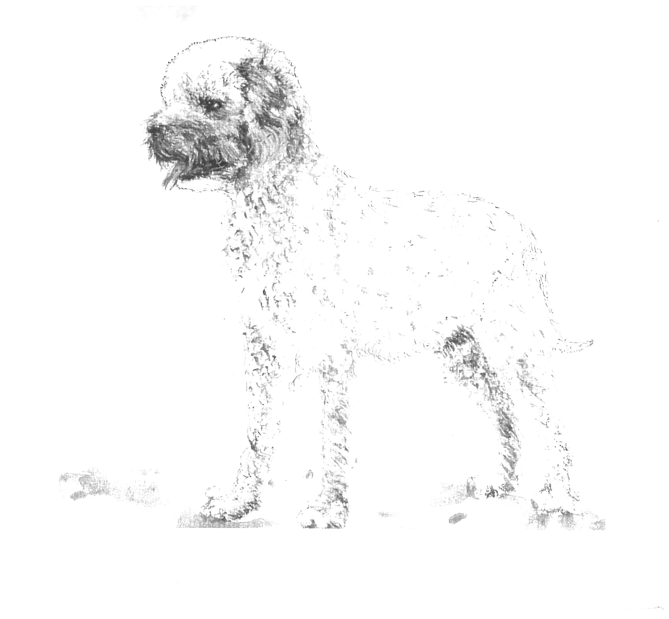

Drawings by Giovanni Morsiani

Překlad z anglického originálu: ing. Iva Černohubová

ZEMĚ PŮVODU: Itálie

DATUM PUBLIKACE PLATNÉHO OFICIÁLNÍHO STANDARDU: 13.11. 2015.

POUŽITÍ: Pes pro vyhledávání lanýžů

FCI - KLASIFIKACE: Skupina 8 Slídiči, retrieveři a vodní psi
Sekce 3 Vodní psi
Bez pracovní zkoušky

KRÁTKÝ HISTORICKÝ PŘEHLED: Starobylé plemeno vodního psa – přinašeče z nížinné oblasti Comacchio a bažin u Ravenny. V průběhu staletí byly bažiny vysušeny a proměněny v ornou půdu. Následkem toho se lagotto změnil z vodního psa na výborného psa k vyhledávání lanýžů v ploché otevřené krajině a v kopcích kraje Romagna.

CELKOVÝ VZHLED: Pes malého až středního vzrůstu, vyvážených proporcí, silné tělesné stavby, venkovského vzhledu, s hustou, kudrnatou srstí, která má strukturu vlny.

DŮLEŽITÉ PROPORCE: Pes má téměř stejnou výšku jako délku (téměr kvadratický rámec). Délka hlavy je 4/10 kohoutkové výšky. Délka lebky je o trochu větší, než délka tlamy. Hloubka hrudníku je menší, než 50% kohoutkové výšky (asi 44%).

CHOVÁNÍ / CHARAKTER (POVAHA): Jeho vrozená schopnost vyhledávat a jeho velice jemný nos z něj vytvořily plemeno velmi úspěšné ve vyhledávání lanýžů. Dřívější lovecký instinkt se změnil genetickou selekcí, takže při práci není rozptylován pachy zvěře. Lagotto je učenlivý, nenáročný, bystrý, oddaný, velmi závislý na svém pánovi a velmi snadno se cvičí. Je to také dobrý společník a výborný hlídač.

HLAVA: Při pohledu seshora má tvar lichoběžníku a je středně široká; horní osy lebky a nosního hřbetu jsou mírně rozbíhavé.

MOZKOVNA:
Lebka: Je široká v oblasti jařmových oblouků a její délka se rovná její šířce. Při pohledu z profilu je část od týlního hrbolu k stopu delší, než čenichová partie. Je mírně klenutá a směrem dozadu se zplošťuje. Čelo je výrazné, nadočnicové oblouky vyznačeny, čelní rýha zřetelná, temenní hřeben krátký a není příliš vyvinut, nadočnicové důlky lehce vyznačeny.
Stop: Nepříliš výrazný ale patrný.

OBLIČEJOVÁ ČÁST:
Nosní houba: Velká, s dobře otevřenými a pohyblivými nosními otvory. Nosní rýha je velmi výrazná. Při pohledu z profilu je nos pokračováním linie nosního hřbetu a vpředu nepatrně přesahuje linii pysků. Barva nosní houby je v spektru hnědé od světlé po tmavou podle zbarvení srsti.
Tlama: Je poměrně široká, o něco kratší, než lebka, její hloubka je jenom o něco ménší, než délka. Tlama má lehce klínovitý tvar a je spíše tupého profilu. Nosní hřbet je rovný.
Pysky: Pysky nejsou příliš silné; jsou poněkud pevné, takže dolní profil tlamy je tvořen čelistí. Pysky jsou pokryty dlouhým štětinatým vousem. Při čelním pohledu tvoří pysky široký půlkruh. Barva okrajů pysků je od světle po tmavě hnědou.
Čelisti / zuby: Čelisti jsou silné, s téměř rovnými čelistmi a prostornou čelistní krajinou. Skus nůžkový nebo klešťový s kompletním, bílým a dobře vyvinutým ozubením. Lehce reverzibilní nůžkový skus je tolerován.
Líce: Ploché.
Oči: Velké, ale ne přehnaně, kulaté, vyplňující oční důlek a uložené dosti daleko od sebe. Barva duhovky je od okrové po oříškovou a tmavě hnědou v závislosti na barvě srsti. Víčka dobře přiléhají k oční kouli; barva jejich okrajů je od světle hnědé po tmavou. Řasy jsou výrazně vyvinuté. Pohled je pozorný, výraz je bystrý a živý.
Uši: Jsou středně velké v poměru k velikosti hlavy, trojúhelníkového tvaru s oblou špičkou; jejich báze je poměrně široká; jsou nasazeny přesně nad jařmovými oblouky. V klidu jsou svěšené nebo mírně vztyčené, když je pes v pozoru. Natažené směrem k nosu musí dosahovat ¼ délky tlamy. Srstí je pokryt také vnitřek ušního boltce.

KRK: Je silný, svalnatý, suchý, oválného průřezu; je zřetelně oddělen od šíje a nemá lalok, je lehce klenutý. U psů (samců) může obvod krku dosáhnout na dvojnásobek jeho délky. Délka krku je o něco menší, než je celková délka hlavy.

TRUP: Kompaktní, silný, jeho délka odpovídá kohoutkové výšce.
Horní linie: Je rovná od kohoutku k zádi.
Kohoutek: Je výše, než je záď; špičky lopatek nejsou příliš u sebe, ale poměrně vysoko a dobře dozadu uložené.
Hřbet: Rovný, velmi osvalený.
Bedra: Krátká, pevná; při pohledu z profilu mírně klenutá. Šířka je stejná jako jejich délka anebo ji mírně přesahuje.
Záď: Dlouhá, široká, svalnatá, mírně skloněná.
Hrudník: Dobře vyvinutý, sahající k loktům. Ačkoliv celkem úzký vpředu, od šestého žebra se hrudník rozšiřuje směrem dozadu.
Dolní linie z profilu a břicho: Dlouhá sternální (hrudní) část ve formě rovné linie; následuje pouze mírné vtažení.

OCAS: Nasazen ani ne moc vysoko ani nízko, zužuje se směrem ke špičce. Svěšený by měl téměř dosahovat k hlezennímu kloubu. Je pokryt vlnitou poněkud štětinatou srstí. V klidu je nesen ve tvaru turecké šavle, v pozoru nesen odhodlaně vztyčený. Při práci a ve stavu vzrušení může být nesený nad hřbetem, ale nesmí být v žádném případě stočený.

KONČETINY

HRUDNÍ KONČETINY:
Celkový vzhled: Pravidelné, rovné při pohledu zepředu i z profilu.
Plece: Lopatky dlouhé, velmi šikmo uložené (52 – 55°); osvalené, silné a těsně přiléhající k hrudnímu koši, přičemž mají dost prostoru pro volný pohyb.
Nadloktí: Osvalené, s jemnou kostrou, je stejně dlouhé, jako lopatka. S horizontálou svírá úhel 58°až 60°.
Loket: Dobře přiléhají k hrudní stěně, avšak ne příliš těšně; jsou pokryty jemnou kůží. Stejně jako nadloktí, lokty jsou postaveny rovnoběžně se střední rovinou těla. Špičky loktů se nacházejí na kolmici spuštěné k zemi ze špičky lopatky.
Předloktí: Je perfektně kolmé, dlouhé, s kompaktními a silnými kostmi oválného průřezu.
Zápěstí (carpus): Zepředu se nachází na kolmici s předloktím; jemné, solidní a pohyblivé; zřetelně utvářená zápěstní kost (pisiform).
Nadprstí (metacarpus): Je spíše slabší a s jemnějšími kostmi oproti předloktí; je jemné a pružné. Při pohledu z profilu svírá se zemí úhel 75°až 80°.
Tlapky hrudních končetin: Lehce oblé, kompaktní, s klenutými sevřenými prsty. Drápy jsou silné a zahnuté. Polštářky dobře pigmentované, meziprstní blány jsou dobře vyvinuté.

PÁNEVNÍ KONČETINY:
Celkový vzhled: Silné, rovné při pohledu zezadu, mají správné proporce vzhledem k velikosti psa a jsou rovnoběžné.
Stehno: Dlouhé, s jasně vyrýsovanými a dobře patrnými svaly. Úhel stehna má zřetelný sklon 80°k horizontále. Stehno je rovnoběžné se střední rovinou těla.
Kolenní kloub: Úhel kolenního kloubu je 130° až 135°.
Lýtko: Lehce delší, než stehno, s dobrou kostrou a osvalením, s vyznačenou svalní rýhou. Sklon bérce k horizontále je mezi 50°a 55°. Lýtko je rovnoběžné se střední rovinou psa.
Hlezenní kloub: Široký, silný, suchý, se zřetelnými kostmi a dobře úhlený.
Nárt (metatarsus): Jemný, cylindrický, kolmý k zemi, bez paspárků.
Tlapky pánevních končetin: Poněkud oválnější, než tlapky hrudních končetin, s prsty o něco méně klenutými.

CHODY: Pravidelný krok; klus je energický a živý, cval je krátkodobý.

KŮŽE: Tenká, těsně přiléhající po celém těle, bez vrásek. Pigmentace kůže na místech styku se sliznicemi a na polštářcích je v odstínech od světle hnědé po velmi tmavě hnědou.

OSRSTĚNÍ

SRST: Má texturu vlny, nikdy není stočená do tenkých provazců, polohrubá na povrchu, s pevnými kruhovými vlnami, s viditelnou podsadou. Kudrliny musí být rovnoměrně rozloženy všude po těle a ocase, s výjimkou hlavy, kde kudrliny nejsou tak pevné a tvoří husté obočí, vous a bradku. Dokonce i líce jsou porostlé hustou srstí. Na uších má srst tendenci vytvářet volnější kudrliny, ale zůstává velmi vlnitá. Na uších se nevyskytuje žádná krátká srst. Pesíky a obzvláště podsada jsou vodě odolné. Pokud není srst stříhána, má tendenci k plstnatění (díky neustálému růstu), proto musí být alespoň jednou ročně kompletně ostříhána. Zplstnatěná krycí srst i podsada musí být odstraňována pravidelně. Ostříhaná srst nesmí mít více než čtyři centimetry a měla by odpovídat siluetě psa. Pouze na hlavě může být srst delší, ale ne tak, aby zakrývala oči. Okolí genitálií a konečníku by mělo být ostříháno nakrátko. Srst nesmí být upravována a kartáčována jako u pudla nebo bišonka, anebo stříhána nakrátko tak, aby znemožnila tvorbu kudrlin nebo posouzení struktury srsti všeobecně. Jakékoliv přehnané úpravy srsti vylučují psa z posuzování. Korektní střih je nevtíravý a přispívá k zdůraznění přírodního, rustikálního vzhledu, typického pro toto plemeno.

BARVA: Jednobarevná krémově bílá, bílá s hnědými nebo oranžovými znaky, oranžový bělouš, hnědý bělouš, hnědá (v různých odstínech) s bílou nebo bez, oranžová s bílou nebo bez. Někteří jedinci mají hnědou až tmavě hnědou masku. Znaky pálení (v různých odstínech) jsou dovolené.

VELIKOST A HMOTNOST:
Kohoutková výška: Psi 43 až 48 cm (ideální výška: 46 cm),
Feny 41 - 46 cm (ideální výška 43 cm)
Tolerance 1 cm pod nebo nad limit.
Hmotnost: Psi: 13 – 16 kg.
Feny: 11 – 14 kg.

VADY:
Jakákoliv odchylka od jmenovaných bodů by měla být považována za vadu, jejíž hodnocení musí být ve správném poměru ke stupni odchylky a k jejímu vlivu na zdraví a pohodu psa a jeho schopnost vykonávat jeho tradiční práci.

VYLUČUJÍCÍ VADY:
- Agresivita nebo přílišná plachost.
- Psi vykazující zřetelné fyzické abnormality nebo poruchy chování budou diskvalifikováni.
- Netypický jedinec.
- Osy lebky a nosního hřbetu konvergentní.
- Částečná nebo úplná depigmentace.
- Příliš hluboký stop (miskovitá tvář).
- Podkus.
- Silný předkus.
- Různě zbarvené oči.
- Ocas nesený nad hřbetem, zkrácený nebo krátký ocas (vrozeně nebo uměle).
- Kupírovaný ocas.
- Srst bez kudrlin nebo příliš nakrátko ostříhaná.
- Provázkující srst.
- Uměle vytvarovaný střih.
- Černá srst, černé znaky anebo černá pigmentace.
- Příliš velká nebo příliš malá velikost.

Pozn.:
- Psi musí vykazovat dvě očividně normálně vyvinutá varlata, nacházející se zcela v šourku.
- Do chovu musí být připuštěni pouze typičtí psi funkčně a klinicky zdraví.

